TUTORIAL DE MANEJO DE DESCUENTOS DE CLIENTE PREFERENTE
Se entregara por parte del departamento de Gerencia Comercial nuevas tarjetas de cliente preferente plastificadas y con codigo de barras.
Deberan tener la actualizacion del PDV del 30 de enero del 2012.
Para registrar estas nuevas tarjetas hay que seguir el siguiente procedimiento:
Entrar al PDV. Al entrar al PDV, saldra una pantalla que permite visualizar la conexión a internet que hace; para descargar los archivos de las tarjetas.Esta pantalla se mostrara cada vez que se salgan del PDV y vuelvan a ingresar. Cuando aparece esta pantalla, aparece al final una leyenda que dice:
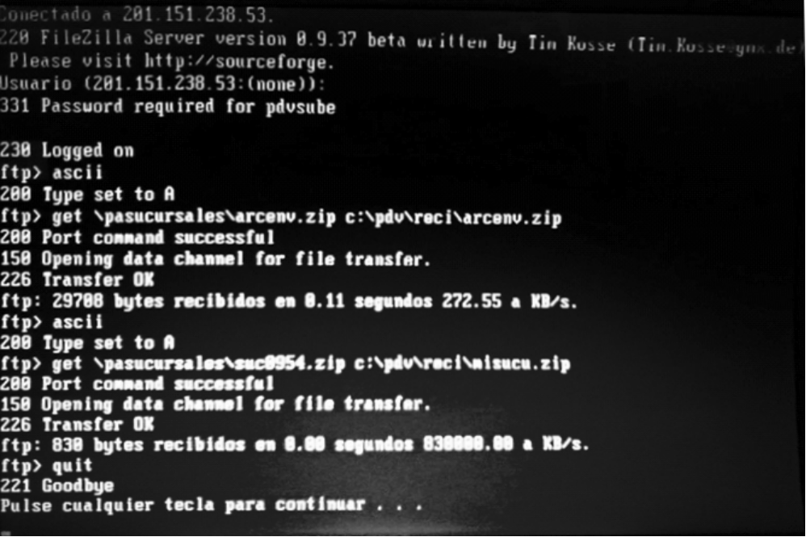PRESIONE CUALQUIER TECLA PARA CONTINUAR.

Después de presionar la tecla ENTER aparecen unos mensajes que dicen: REVISANDO TCP, REVISANDO ANTIBIOTICOS, y posteriormente la pantalla para elegir el usuario y la contraseña.
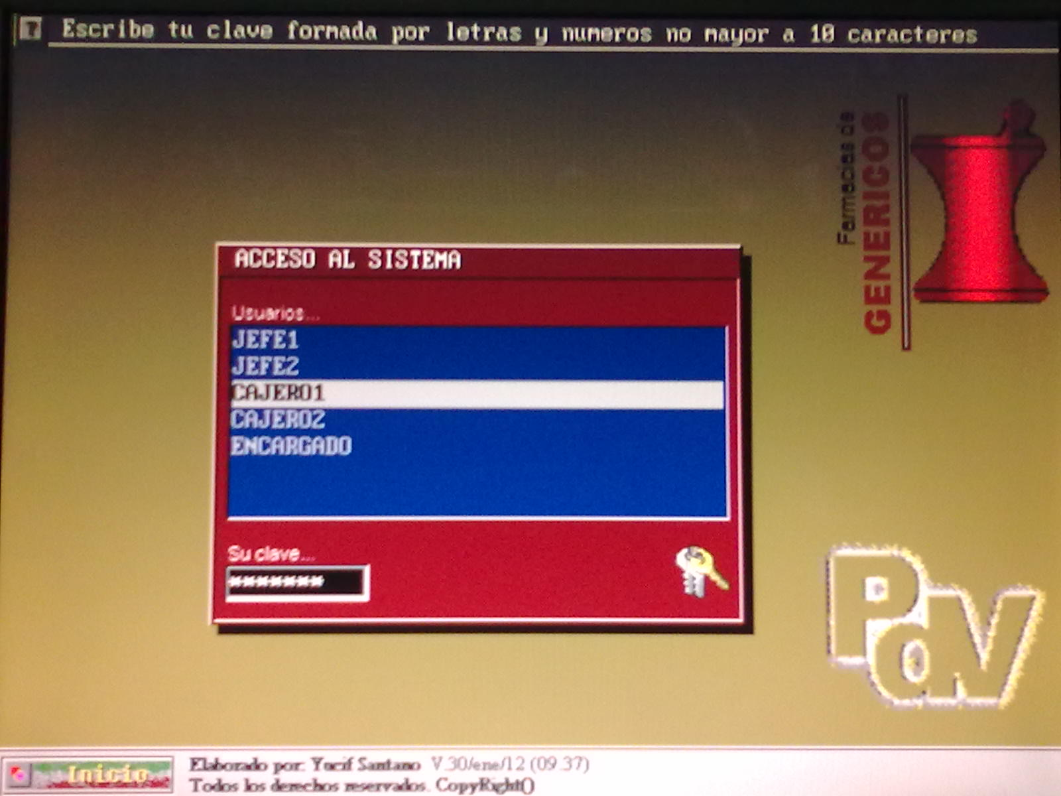

Una vez que entramos al PDV, nos vamos al modulo de ventas y ponemos la contraseña
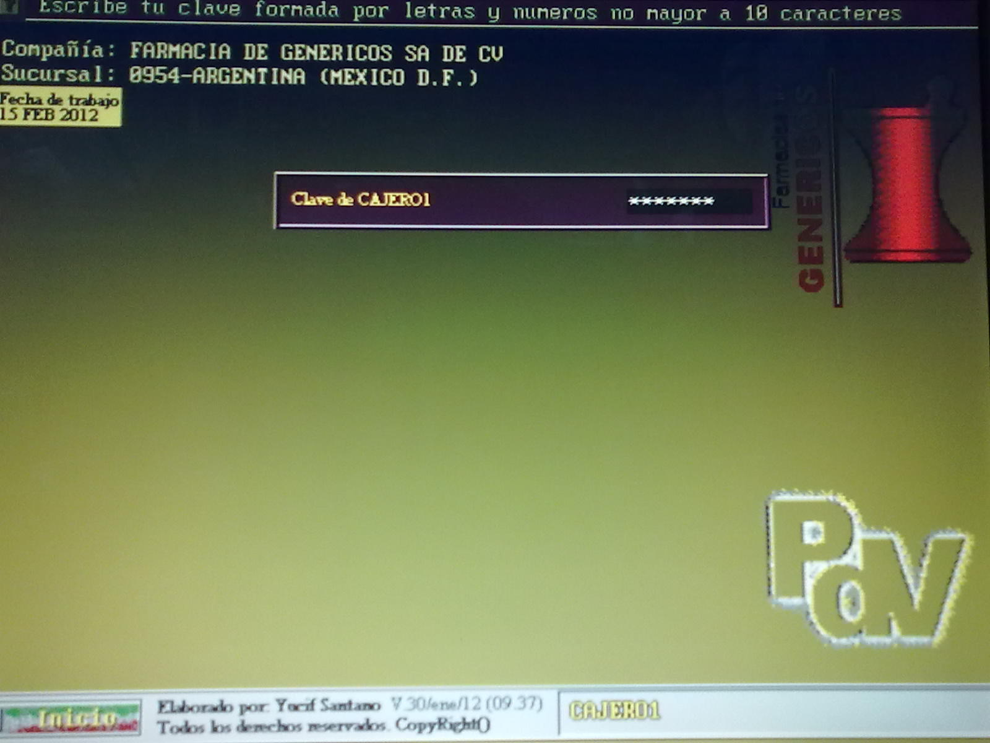
Al salir la pagina de ventas, presionar la tecla F8, pide la contraseña del encargado y después sale el modulo de otras opciones.
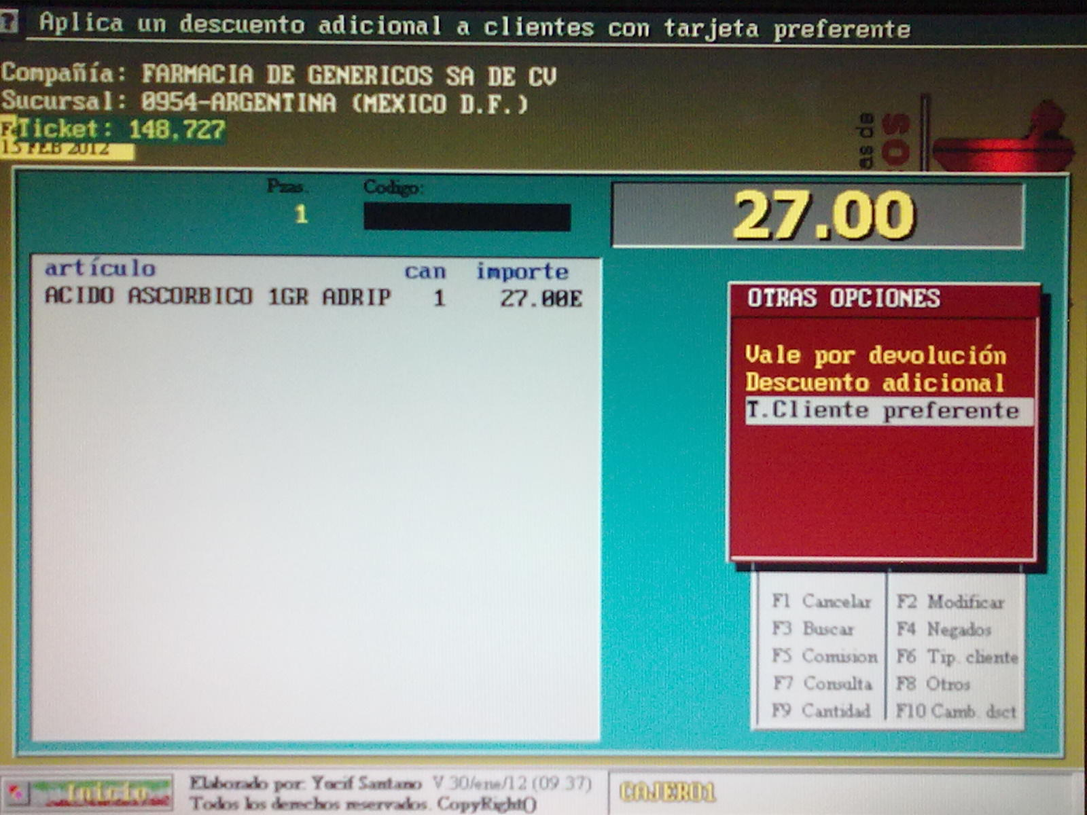

Se elige la opción T.Cliente preferente, y sale un submenú, en el que seleccionaremos cliente preferente.
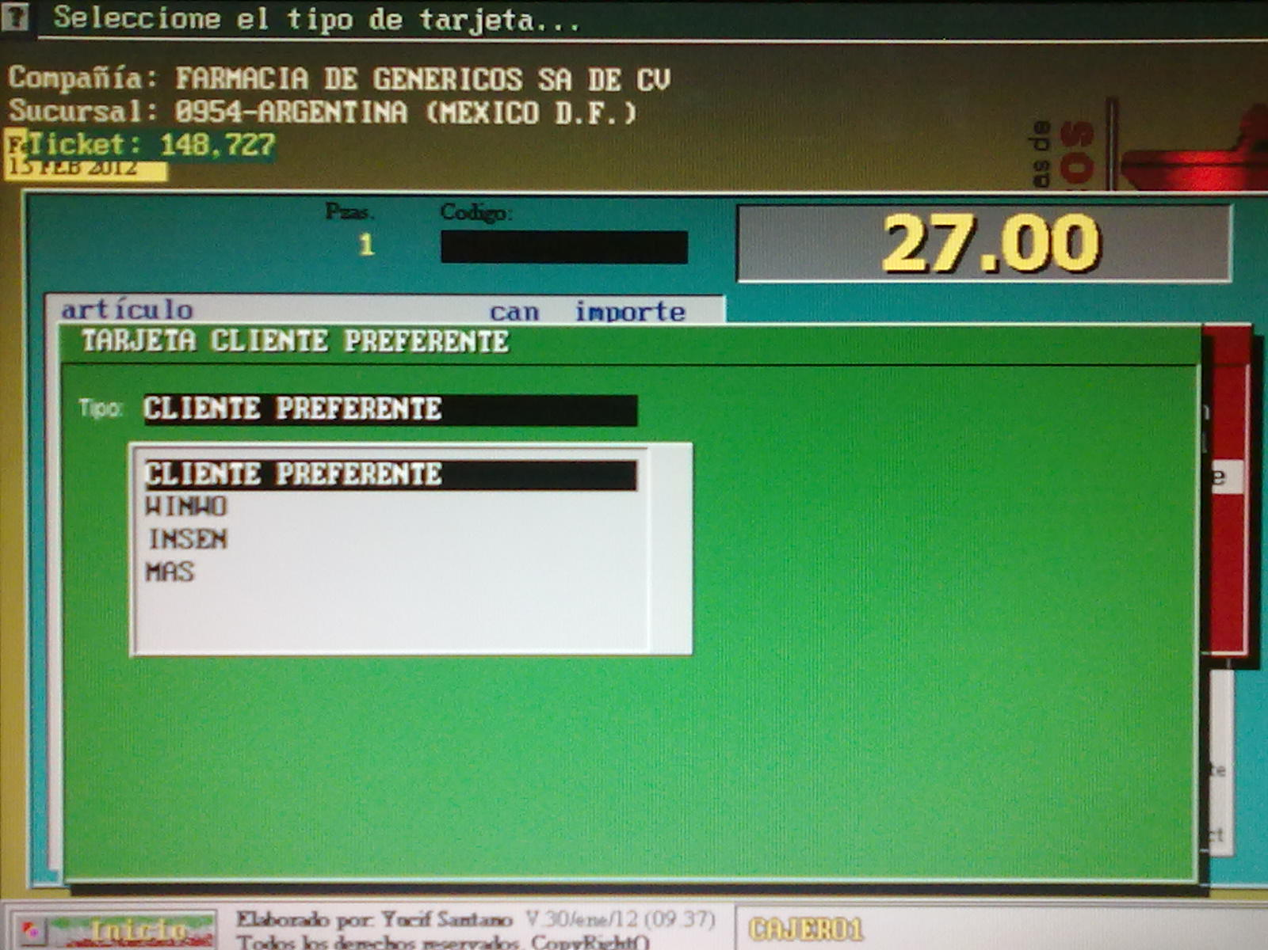
Una vez le damos enter, nos pide un numero; aquí se pasara por el escáner el código de barras que trae la tarjeta plastificada, para hacer la venta.
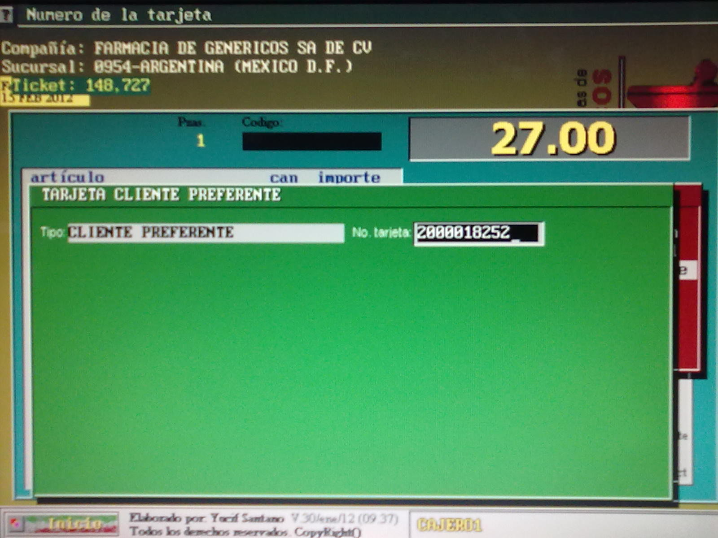
Despues aparece una pantalla en donde se capturan los datos del cliente, nombre, dirección teléfono y correo electrónico.
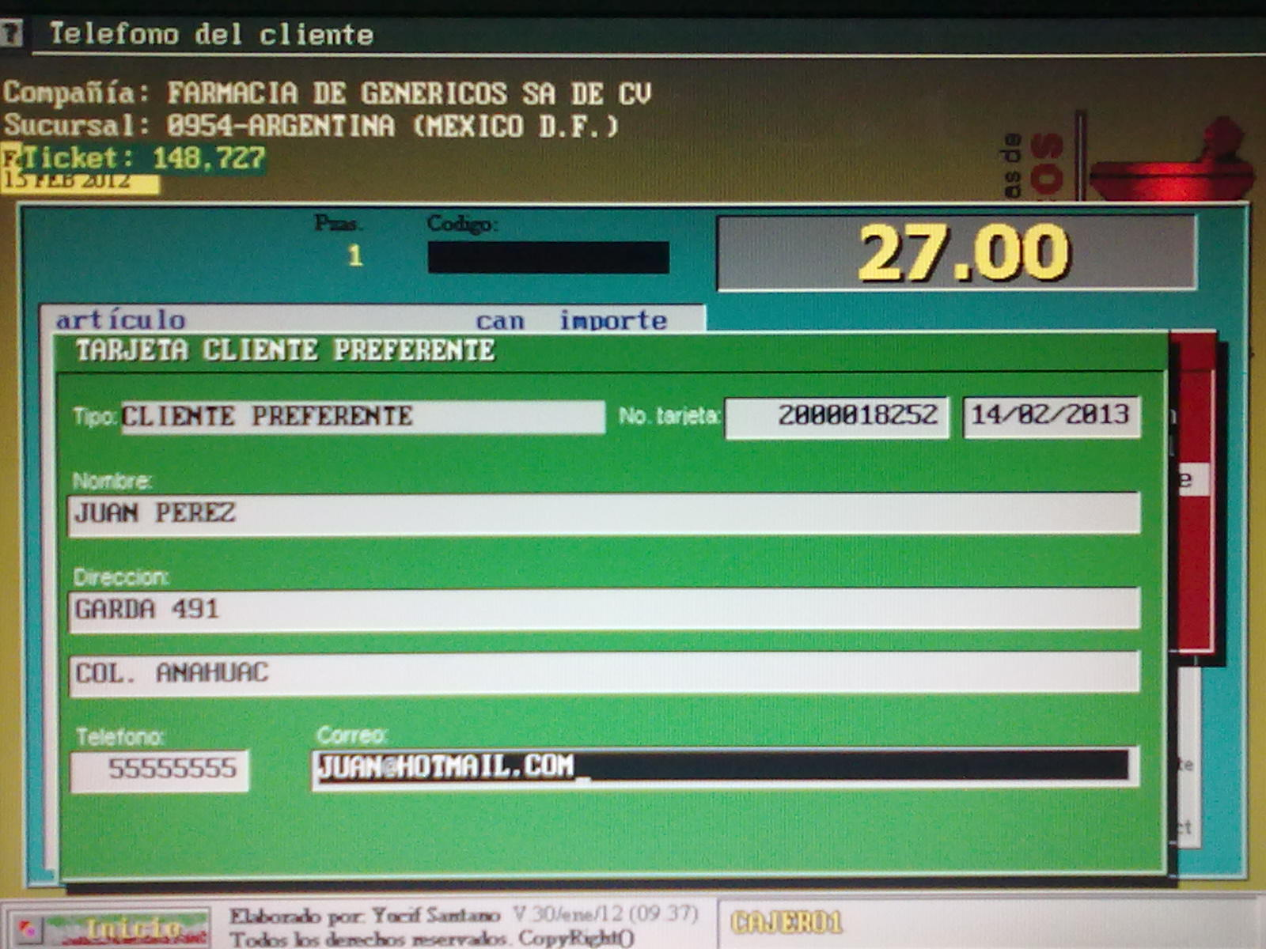

Al terminar de capturar los datos, ya sale la venta de la tarjeta de cliente preferente. Y ya la pueden utilizar desde ese momento para hacerle su descuente al cliente.
VENTA DE LA TARJETA DE CLIENTE PREFERENTE SOLA
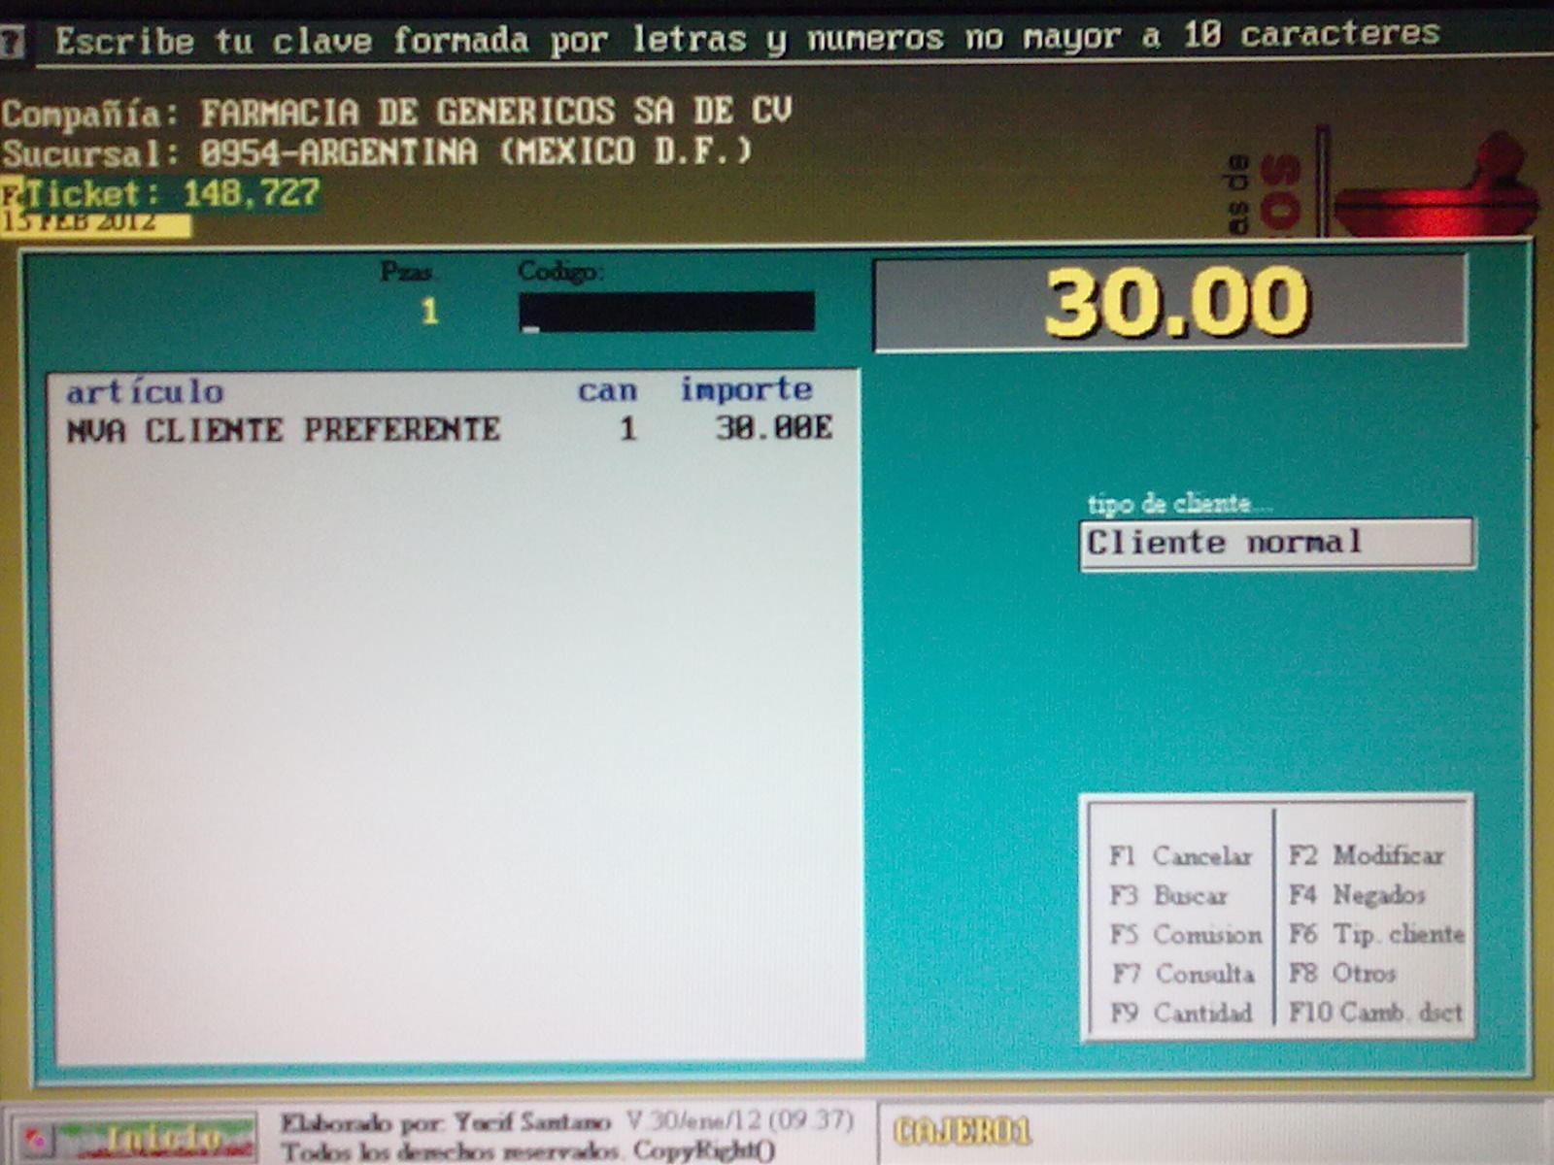
VENTA DE LA TARJETA DE CLIENTE PREFERENTE CON UN PRODUCTO.
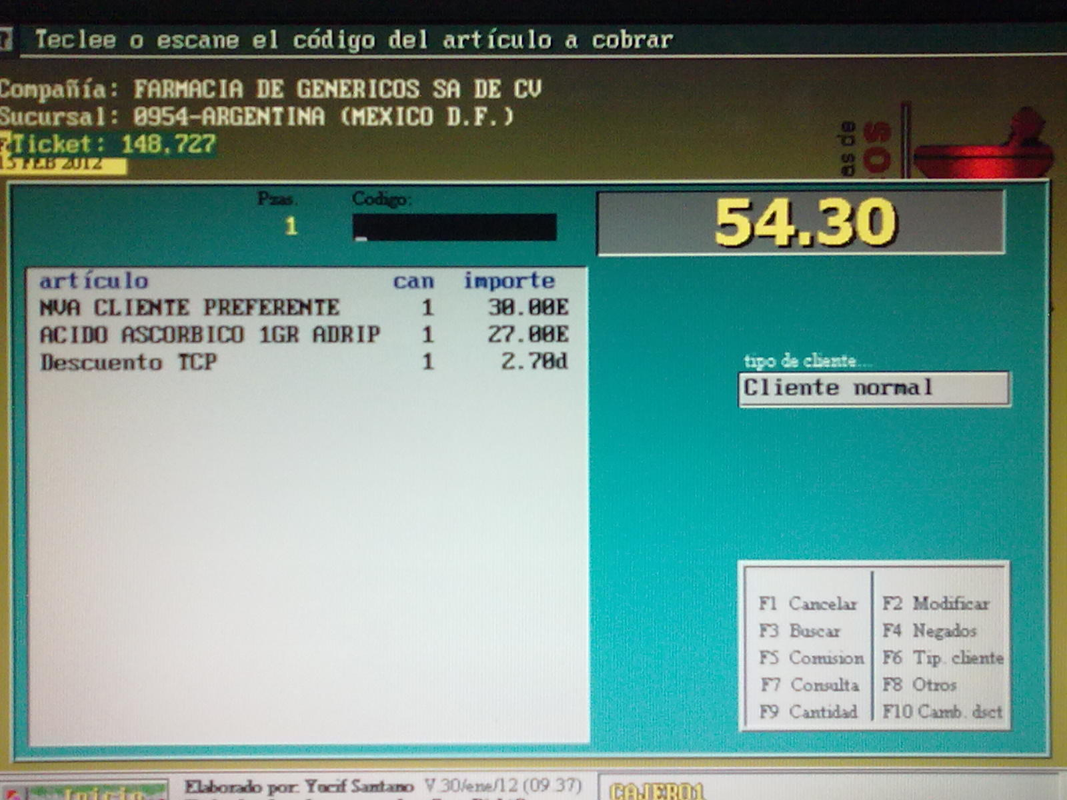

Para las tarjetas del cliente preferente que no tienen código de barras.
Presionar la tecla F8, pide la contraseña del encargado y después sale el modulo de otras opciones.
Se elige la opción T.Cliente preferente, y sale un submenú, en el que seleccionaremos WINWO, que es la opción Bwigo, pero así aparece en el PDV.
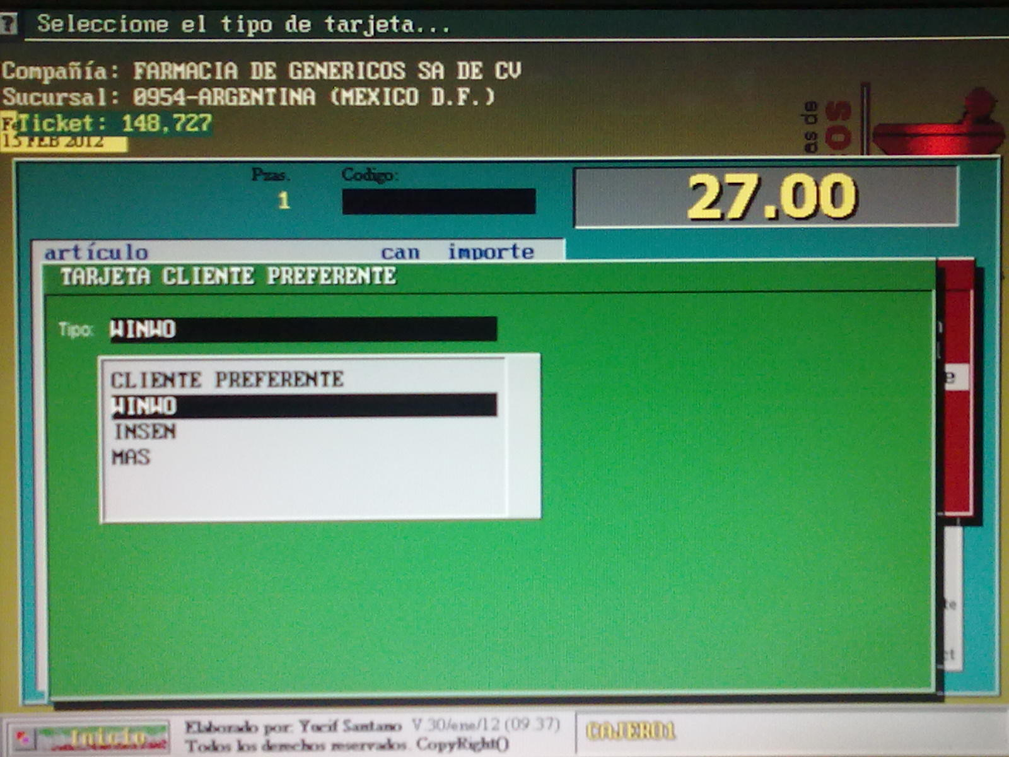
Pide un número consecutivo, que será asignado por ustedes, para efectos de cobrar con ese número y hacer valido el descuento en el PDV. Este mismo número debe ir anotado en la tarjeta de cartón del cliente junto al espacio que se tiene para la firma, con pluma, para que siempre se cobre con ese número.
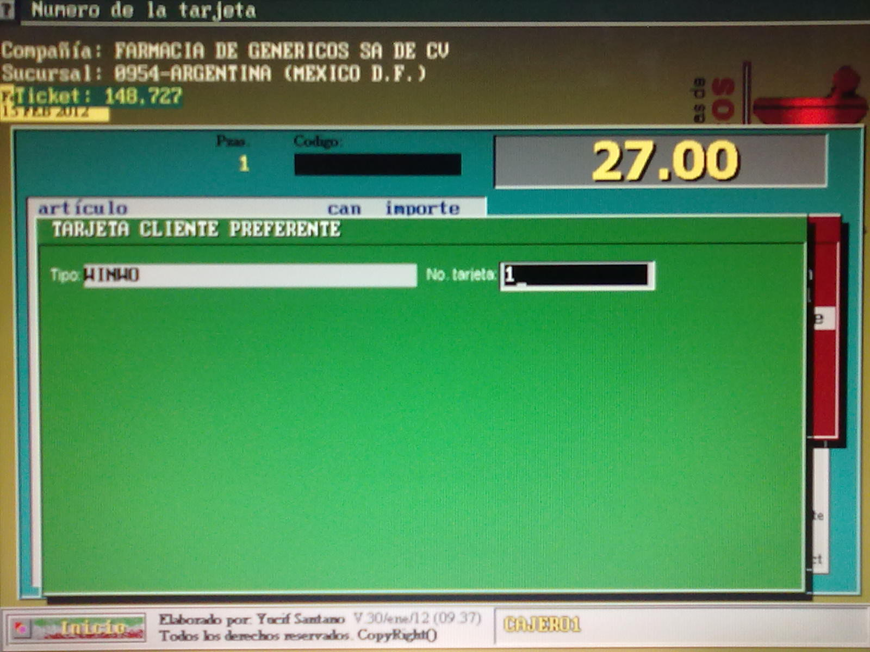
Después aparece la pantalla en donde se capturan los datos del cliente, como: nombre, dirección, teléfono y correo electrónico.
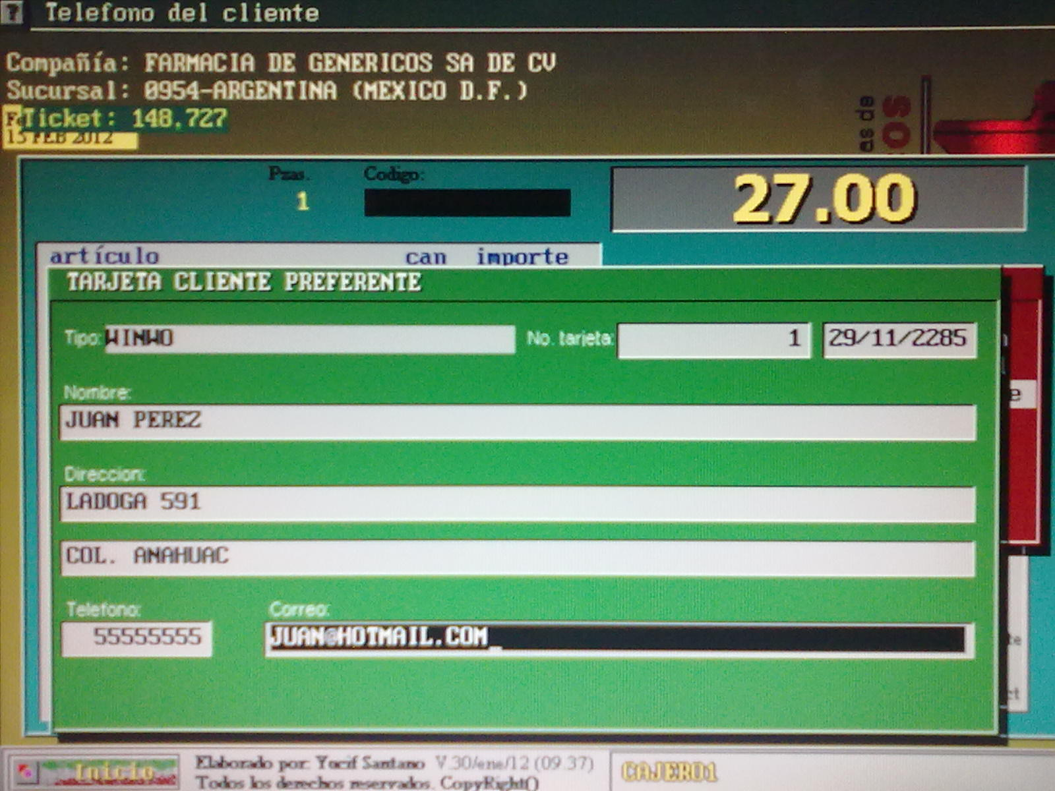
Terminando de capturar los datos aparecerá la venta con el descuento aplicado, y cada vez que se presente el cliente con esa tarjeta se aplicara el mismo número consecutivo capturado para aplicar su descuento.
